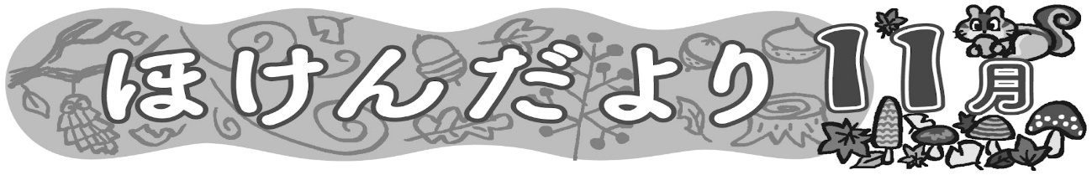

**２－３　保健委員　宮本　紗名**

**廣居　凌我**

**これからの季節は気温が低下して、空気が乾燥し感染症が流行りやすくなります。**

**その中でも気を付けたいのがインフルエンザです。体調を崩さないように、病気の予防を心がけましょう。**

**⚫　手洗いうがい**

**外から帰ってきたら、まず石けんで手を洗う。**

**⚫　冬でも水分補給を忘れずに**

**喉が乾燥していると風邪を引きやすいので冬でもこまめに水分を摂る。**

**⚫　換気をする**

**対角線上にある窓を２カ所開けて、部屋の空気の入れかえをする。**

**⚫　室内の湿度を５０％以上に保つ**

**ウイルスは乾燥しているところを好み、湿度の高いところが苦手。**

**インフルエンザAB**

**A型　　　　　　　　　　　　　　　　　　B型**

**A型.B型.の中で最も流行しやすく　　　　　　　　　しばしば流行を見せるウイルスです。**

**厄介なのがA型といわれています。　　　　　　　　Ａ型に比べ症状が軽く消化器症状が**

**変異しやすいのでヒトの免疫がそれに　　　　　　　出やすい。**

**追いつけず、繰り返しかかります。**

**🦷11月8日は「いい歯の日」🦷**

**むし歯はプラーク(歯垢)中の細菌が歯を溶かし、穴をあけながら内部に広がっていきます。歯の一番外側は、人間の体で一番硬いエナメル質で、１〜３mmの厚さで歯冠を覆って細菌の侵入から守っています。細菌は、砂糖などの糖から作った酸でその硬いエナメル質を溶かし、むし歯を作ります。砂糖の含まれたお菓子や飲み物などをダラダラと食べたりしていると、唾液の流出や唾液による酸の中和が間に合わなくなり、歯が溶け始めます。そのため、次のことがむし歯予防に大切です。**

**⚫規則正しい食事と間食、糖分が含まれない水分の摂取**

**夜遅い食事や間食などには気を付けましょう。**

**⚫丁寧な歯磨き**

**細菌のかたまりであるプラークを落としましょう。**

**⚫定期的な歯科受診**

**エナメル質が突破されたかどうかは自分では痛みがなく、見た目でもわかりません。**

**☆これらはむし歯だけでなく、歯周病などの予防にもなります。出典：健康教室11月号2024**